附件1
参会回执单
会议时间：2025年4月17日（星期四）13:30-16:00
会议地点：中国西部国际博览城9号馆-成都厅
参会回执邮箱：528036004@qq.com
联系人及联系方式：张天路：18011404707（微信同号）
单位名称：
四川省装配式建筑产业协会装配式装修交流会
姓名 |  | 职务 |  | 电话
姓名 |  | 职务 |  | 电话
注：本次活动会员单位免费，请于2025年4月15日12点前回执。

附件2
会场路线
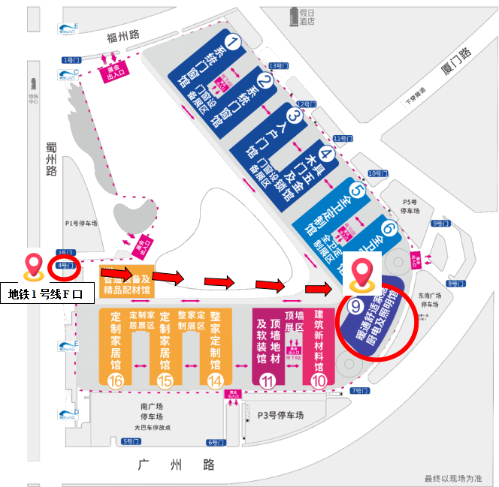
从地铁1号线广州路站F口出，由4号门进入西博城，直行至9号馆。进入馆内，经过太阳神鸟图腾后先左转，再右转即可到达成都厅会场。

右侧是西博城进场二维码，请提前扫码登记获取参观确认码，入场时出示。

